**第一步：**

* **安装pyinstaller(用来打包py源码，生成可执行文件exe)**

命令：pip install pyinstaller

* **py打包exe**

首先，imageStitch项目文件夹下有一个spec后缀的文件（main.spec），如图打开修改pathex为实际的项目文件夹路径

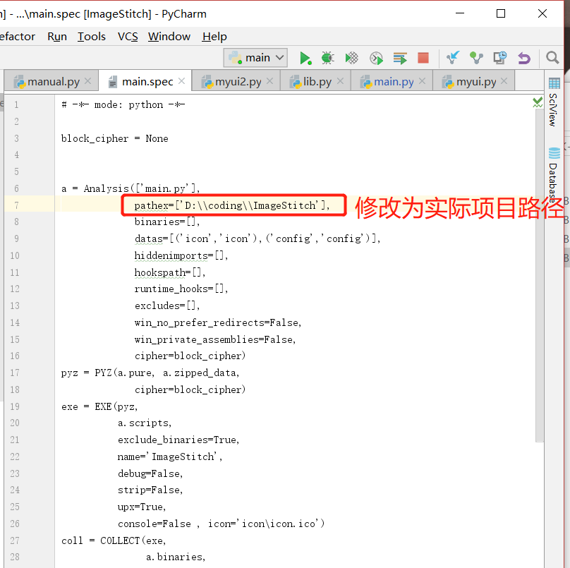

然后，在项目文件夹下运行命令：pyinstaller main.spec。

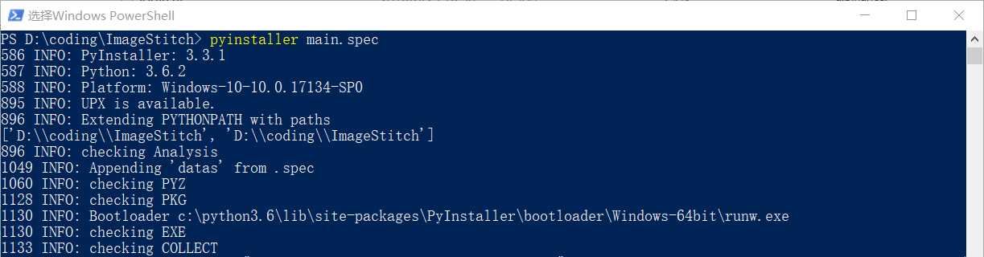

编译成功后，会在项目文件下生成./dist/ImageStitch文件夹，里面就是整个可执行程序和依赖文件。

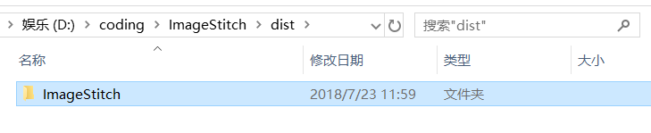

**第二步：**

* **ldk加密exe**

**参考**[**2-Sentinel LDK 快速入门中文手册.pdf**](2-Sentinel%20LDK%20快速入门中文手册.pdf)

**第三步：**

* **winrar打包成安装程序**

首先，需要安装WinRAR压缩软件。

在文件系统中，选中包含整个可执行程序和依赖文件的文件夹，右键，添加到压缩文件。

选择自解压格式，并设置文件名，参考[**4-winrar打包参数.txt**](4-winrar打包参数.txt)

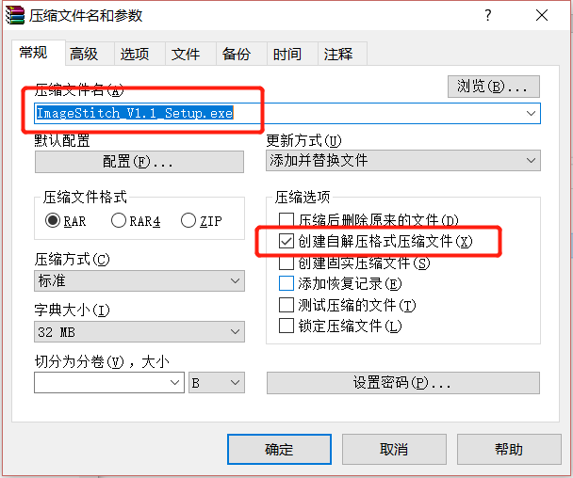

选择‘高级’->‘自解压选项’, 设置压缩参数，参考[**4-winrar打包参数.txt**](4-winrar打包参数.txt)**，**

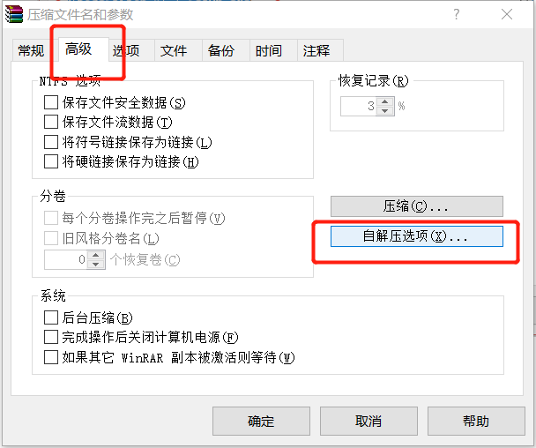

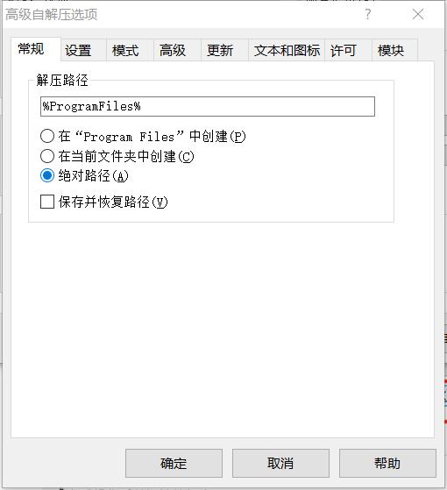

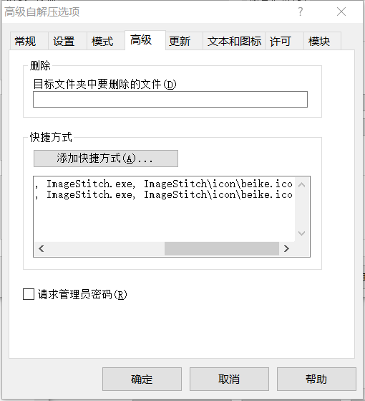

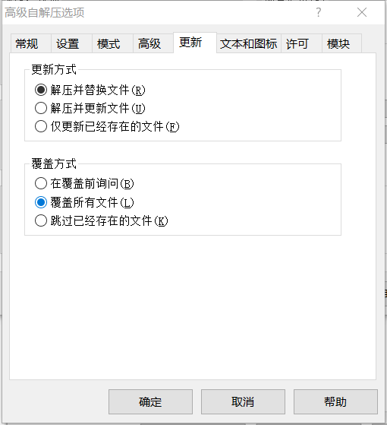

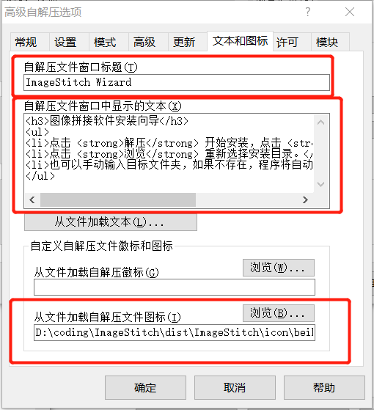

确定以开始压缩，最终生成自解压格式exe，即为最终的安装包。

